Міністерство освіти і науки України

Національний технічний університет

«Дніпровська політехніка»

Факультет інформаційної технології

Кафедра інформаційних технологій та комп’ютерної інженерії

ЗВІТ

про виконання лабораторної роботи № 3

з дисципліни

«Основи програмування в середовищі java»

Виконав:

студент групи 122-20-3

Лисенко А.О.

Прийняв:

доцент Мінєєв О.С.

https://github.com/Soda-Programist/LysenkoAO122-20-3Java.git

Дніпро

2023

Завдання: Створити програму що буде створювати та обробляти комплексний об'єкт під назвою університет(university). Програма повинна складатися з трьох частин: модель вид та контролер згідно з парадигмою mvc (Model View Controller).  Кожній з цих груп повинна відповідати package з  відповідною назвою.  В моделі повинні знаходитись усі класи що відповідають за структурні підрозділи університету. Серед них:   університет, факультет, кафедра, група, студент, людина (Human). Усі вони повинні містити  назву  типу string та голову типу Human. Студент також повинен бути породжений від  Human.  Human повинен мати поля ім'я, прізвище, побатькові та стать.  Усі поля повинні бути строковими окрім поля стать. Стать повинна використовувати спеціальний  enum  типу Sex(стать).

В цій лабораторній роботі  група View Нам не потрібна.

 Що стосується групи контроллер (controller)  то вона повинна містити менеджери що дозволяють нам створити відповідні підрозділи наприклад  StudentCreator, FacultyCreator, GroupCreator  та інші, кожен з яких повинен використовувати можливості нижчого за рівнем   створювача. Програма повинна також містити клас Run, в якому буде знаходитись точка входу та методи, що повинні дати можливість створити університет.   Процес створення університету повинен бути зроблений в методі createTypycalUniversity.

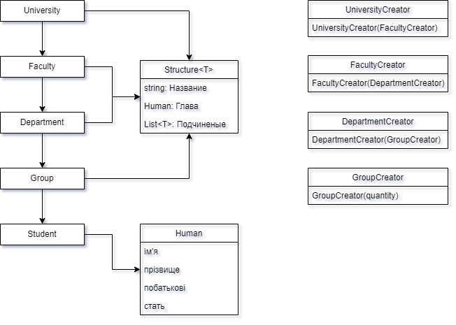

Рисунок 1. UML-діаграма

Код файлу DepartmentCreator.java:

package edu.ntudp.fit.controller;  
  
import edu.ntudp.fit.model.Department;  
import edu.ntudp.fit.model.Group;  
  
import java.util.ArrayList;  
  
public class DepartmentCreator {  
 public GroupCreator Creator;  
 public int Quantity;  
  
 public DepartmentCreator(int quantity, GroupCreator creator){  
 this.Quantity=quantity;  
 this.Creator=creator;  
 }  
  
 public Department Create(){  
 var structure=new ArrayList<Group>();  
 for (int i=0; i<Quantity; i++){  
 structure.add(Creator.Create());  
 }  
 return new Department(structure);  
 }  
}

Код файлу FacultyCreator.java:

package edu.ntudp.fit.controller;  
  
import edu.ntudp.fit.model.Department;  
import edu.ntudp.fit.model.Faculty;  
  
import java.util.ArrayList;  
  
public class FacultyCreator {  
 public DepartmentCreator Creator;  
 public int Quantity;  
  
 public FacultyCreator(int quantity, DepartmentCreator creator){  
 this.Quantity=quantity;  
 this.Creator=creator;  
 }  
  
 public Faculty Create(){  
 var structure=new ArrayList<Department>();  
 for (int i=0; i<Quantity; i++){  
 structure.add(Creator.Create());  
 }  
 return new Faculty(structure);  
 }  
}

Код файлу GroupCreator.java:

package edu.ntudp.fit.controller;  
  
import edu.ntudp.fit.model.Group;  
import edu.ntudp.fit.model.Student;  
  
import java.util.ArrayList;  
  
public class GroupCreator {  
 public int Quantity;  
  
 public GroupCreator(int quantity){  
 this.Quantity=quantity;  
 }  
  
 public Group Create(){  
 var structure=new ArrayList<Student>();  
 for (int i=0; i<Quantity; i++){  
 structure.add(new Student());  
 }  
 return new Group(structure);  
 }  
}

Код файлу UniversityCreator.java:

package edu.ntudp.fit.controller;  
  
import edu.ntudp.fit.model.Faculty;  
import edu.ntudp.fit.model.University;  
  
import java.util.ArrayList;  
  
public class UniversityCreator {  
 public University createTypycalUniversity(){  
 var structure=new ArrayList<Faculty>();  
 for (int i=0; i<Quantity; i++){  
 structure.add(Creator.Create());  
 }  
 return new University(structure);  
 }  
 public FacultyCreator Creator;  
 public int Quantity;  
  
 public UniversityCreator(int quantity, FacultyCreator creator){  
 this.Quantity=quantity;  
 this.Creator=creator;  
 }  
}

Код файлу Department.java:

package edu.ntudp.fit.model;  
  
import java.util.ArrayList;  
  
public class Department extends Structure<Group>{  
 public Department(ArrayList<Group> structure) {  
 super(structure);  
 }  
}

Код файлу Faculty.java:

package edu.ntudp.fit.model;  
  
import java.util.ArrayList;  
  
public class Faculty extends Structure<Department>{  
 public Faculty(ArrayList<Department> structure) {  
 super(structure);  
 }  
}

Код файлу Group.java:

package edu.ntudp.fit.model;  
  
import java.util.List;  
  
public class Group extends Structure<Student>{  
 public Group(List<Student> subordinates){  
 super(subordinates);  
 }  
}

Код файлу Human.java:

package edu.ntudp.fit.model;  
  
public class Human {  
 public String Name;  
 public String Surname;  
 public String ByFather;  
 public Sex Sex;  
  
 public Human(){  
 Name="Name"+Math.*random*()\*1000;  
 Surname="Name"+Math.*random*()\*1000;  
 ByFather="Name"+Math.*random*()\*1000;  
 if (Math.*random*()>0.5){  
 Sex=Sex.*Male*;  
 }else{  
 Sex=Sex.*Female*;  
 }  
 }  
  
 public Human(String Name, String Surname, String ByFather, Sex Sex){  
 this.Name=Name;  
 this.Surname=Surname;  
 this.ByFather=ByFather;  
 this.Sex=Sex;  
 }  
}

Код файлу Sex.java:

package edu.ntudp.fit.model;  
  
public enum Sex {  
 *Male*,  
 *Female*}

Код файлу Structure.java:

package edu.ntudp.fit.model;  
  
import java.util.List;  
  
public class Structure<T> {  
 public String Name;  
 public Human Head;  
 public List<T> Subordinates;  
  
 public Structure(){  
  
 }  
  
 public Structure(List<T> subordinates){  
 Name="Human"+Math.*random*()\*1000;  
 Head=new Human();  
 this.Subordinates=subordinates;  
 }  
}

Код файлу Student.java:

package edu.ntudp.fit.model;  
  
public class Student extends Human{  
}

Код файлу University.java:

package edu.ntudp.fit.model;  
  
import java.util.ArrayList;  
  
public class University extends Structure<Faculty>{  
 public University(ArrayList<Faculty> structure) {  
 super(structure);  
 }  
}

Код файлу Main.java:

package edu.ntudp.fit;  
  
import edu.ntudp.fit.controller.DepartmentCreator;  
import edu.ntudp.fit.controller.FacultyCreator;  
import edu.ntudp.fit.controller.GroupCreator;  
import edu.ntudp.fit.controller.UniversityCreator;  
  
public class Main {  
 public static void main(String[] args) {  
 var groupCreator=new GroupCreator(10);  
 var departmentCreator=new DepartmentCreator(4, groupCreator);  
 var facultyCreator=new FacultyCreator(2, departmentCreator);  
 var universityCreator=new UniversityCreator(5, facultyCreator);  
 var university=universityCreator.createTypycalUniversity();  
 System.*out*.println(university);  
 }  
}

Код файлу pom.xml:

<?xml version="1.0" encoding="UTF-8"?>  
<project xmlns="http://maven.apache.org/POM/4.0.0"  
 xmlns:xsi="http://www.w3.org/2001/XMLSchema-instance"  
 xsi:schemaLocation="http://maven.apache.org/POM/4.0.0 http://maven.apache.org/xsd/maven-4.0.0.xsd">  
 <modelVersion>4.0.0</modelVersion>  
  
 <groupId>edu.ntudp.fit</groupId>  
 <artifactId>Lab3</artifactId>  
 <version>1.0-SNAPSHOT</version>  
  
 <properties>  
 <maven.compiler.source>19</maven.compiler.source>  
 <maven.compiler.target>19</maven.compiler.target>  
 <project.build.sourceEncoding>UTF-8</project.build.sourceEncoding>  
 </properties>  
  
</project>

Висновок: Навчився працювати з парадигмою MVC, використовувати абстрактні класи та обробляти комплексні об'єкти